Taller Práctico de Apache JMeter
Pruebas de Rendimiento para QA

Objetivo
Aplicar los conocimientos adquiridos durante el taller mediante la construcción de una prueba de rendimiento funcional utilizando Apache JMeter. El objetivo principal es familiarizarse con la herramienta, comprender los distintos tipos de pruebas de rendimiento y desarrollar criterio para el análisis de resultados.

Actividad
Cada participante deberá seleccionar una aplicación web o API pública de pruebas y construir una demostración funcional utilizando Apache JMeter. Al finalizar deberá documentar el trabajo realizado paso a paso.

Sitios Demo Sugeridos

https://www.saucedemo.com

https://the-internet.herokuapp.com

https://petstore.swagger.io

https://reqres.in

https://jsonplaceholder.typicode.com

Parte 1 – Investigación
Documentar: nombre de la aplicación, URL utilizada, funcionalidad seleccionada y motivo de la selección.
Nombre: Fake Store API.
URL: https://fakestoreapi.com/products.
Funcionalidad: Consulta de catálogo de productos (GET).
Motivo: Es una API REST pública, simula un entorno real de e-commerce y permite validar estructuras JSON fácilmente.

Parte 2 – Construcción del Proyecto
Crear un proyecto funcional en JMeter. Documentar qué componentes utilizaron, para qué sirve cada componente y por qué decidieron utilizarlo. Incluir capturas de pantalla.
Test plan:
¿Para qué sirve?:
Funciona como el contenedor global donde se definen las variables, los elementos de configuración de usuario y los ajustes globales de la prueba.
¿Por qué se decidió utilizarlo?:
Es obligatorio en cualquier script de JMeter. Sin este componente no existe un entorno de ejecución. Lo utilizaremos para mantener el proyecto limpio, centralizado y permitir la ejecución ordenada de los hilos de usuario.
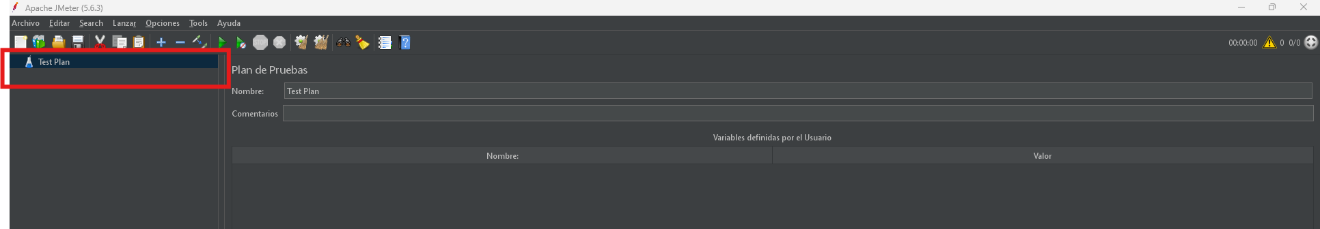
Thread Group (Grupo de Hilos)
¿Para qué sirve?
Representa a los usuarios virtuales. Define cuántos usuarios entrarán, el tiempo de subida y la duración de la prueba.
¿Por qué se decidió utilizarlo?
Para modelar el escenario de carga y representa cuantos usuarios consumirán el API.
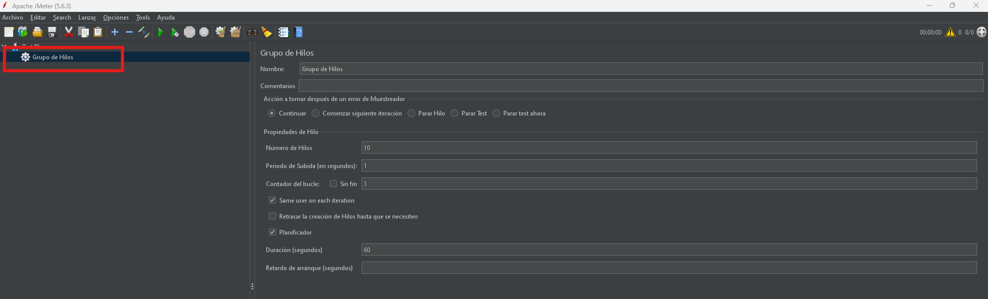
HTTP Request Defaults (Valores por Defecto de Petición HTTP)
¿Para qué sirve?
Permite definir el protocolo (HTTPS), el nombre del servidor o IP y el puerto de forma global.
¿Por qué se decidió utilizarlo?
Por eficiencia y mantenibilidad. Si la URL del servidor cambia, solo se modifica en este componente y no en cada una de las 50 peticiones del proyecto.
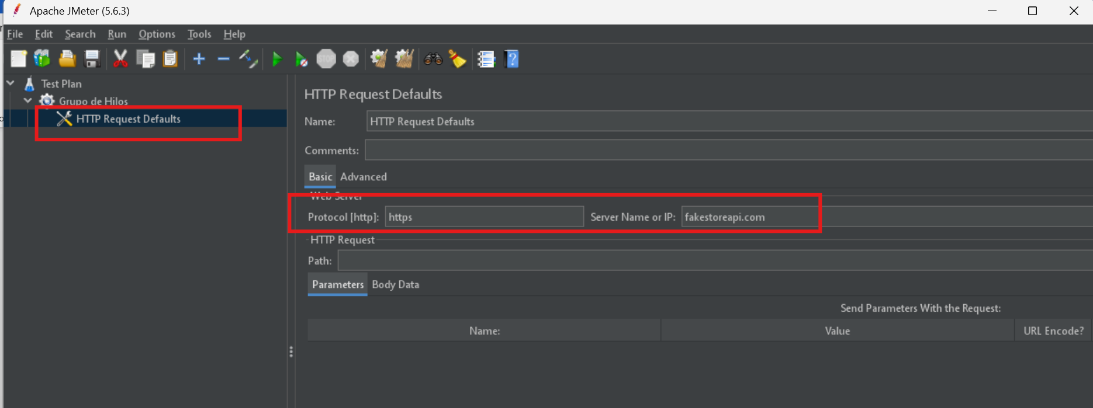
HTTP Header Manager
¿Para qué sirve?
Funciona como una etiqueta que le avisa a la aplicación en qué formato le estamos mandando la información. En este caso, le configuramos que nos comunicaremos usando el formato de datos JSON.
¿Por qué decidimos utilizarlo?
La API exige obligatoriamente este formato para poder procesar la información. Si no lo usáramos, el servidor rechazaría nuestras peticiones al no entender los datos enviados.
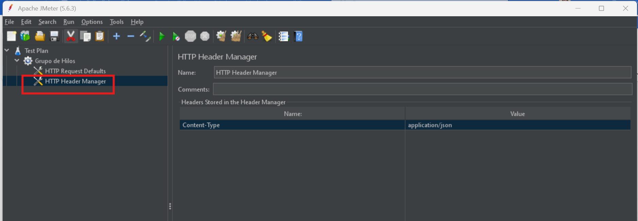
HTTP Request Defaults (Valores por Defecto de Petición HTTP)
¿Para qué sirve?
Permite definir el protocolo (HTTPS), el nombre del servidor o IP y el puerto de forma global.
¿Por qué se utilizó?
Por eficiencia y mantenibilidad. Si la URL del servidor cambia, solo se modifica en este componente y no en cada una de las 50 peticiones del proyecto.
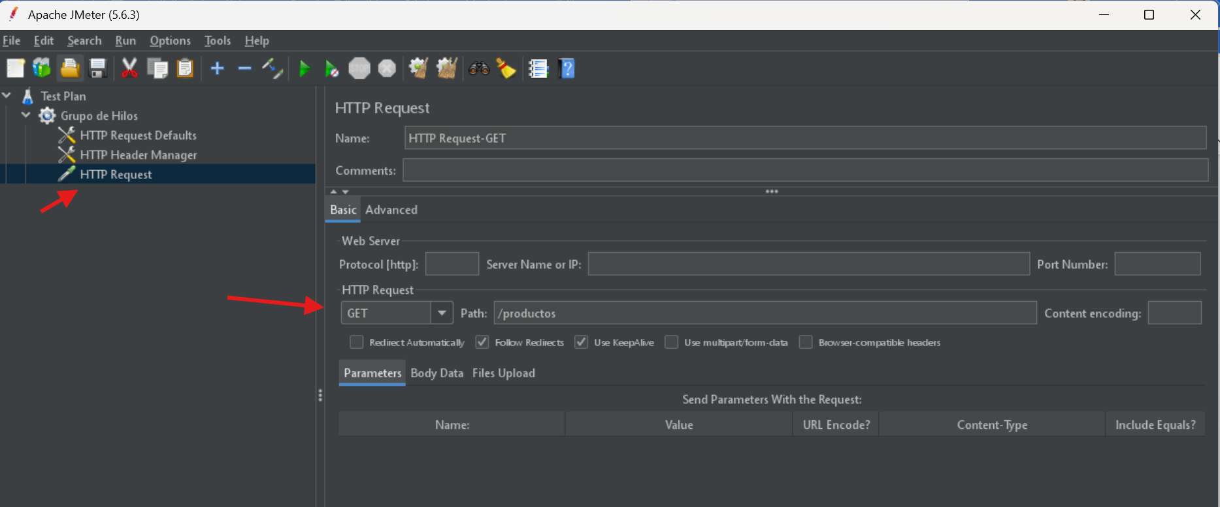
View results Tree:
¿Para qué sirve?
Sirve para chequear los resultados y detalles de las solicitudes enviadas.
¿Por qué se utilizó?
Para verificar el buen funcionamiento de la solicitud y la API.
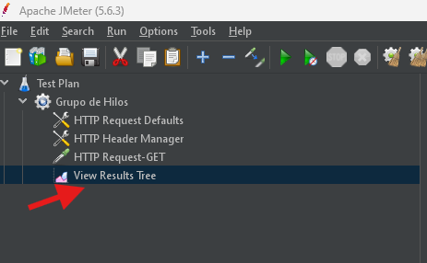

Parte 3 – Tipos de Pruebas de Rendimiento
Implementar y ejecutar:
• Prueba de Carga (Load Test)
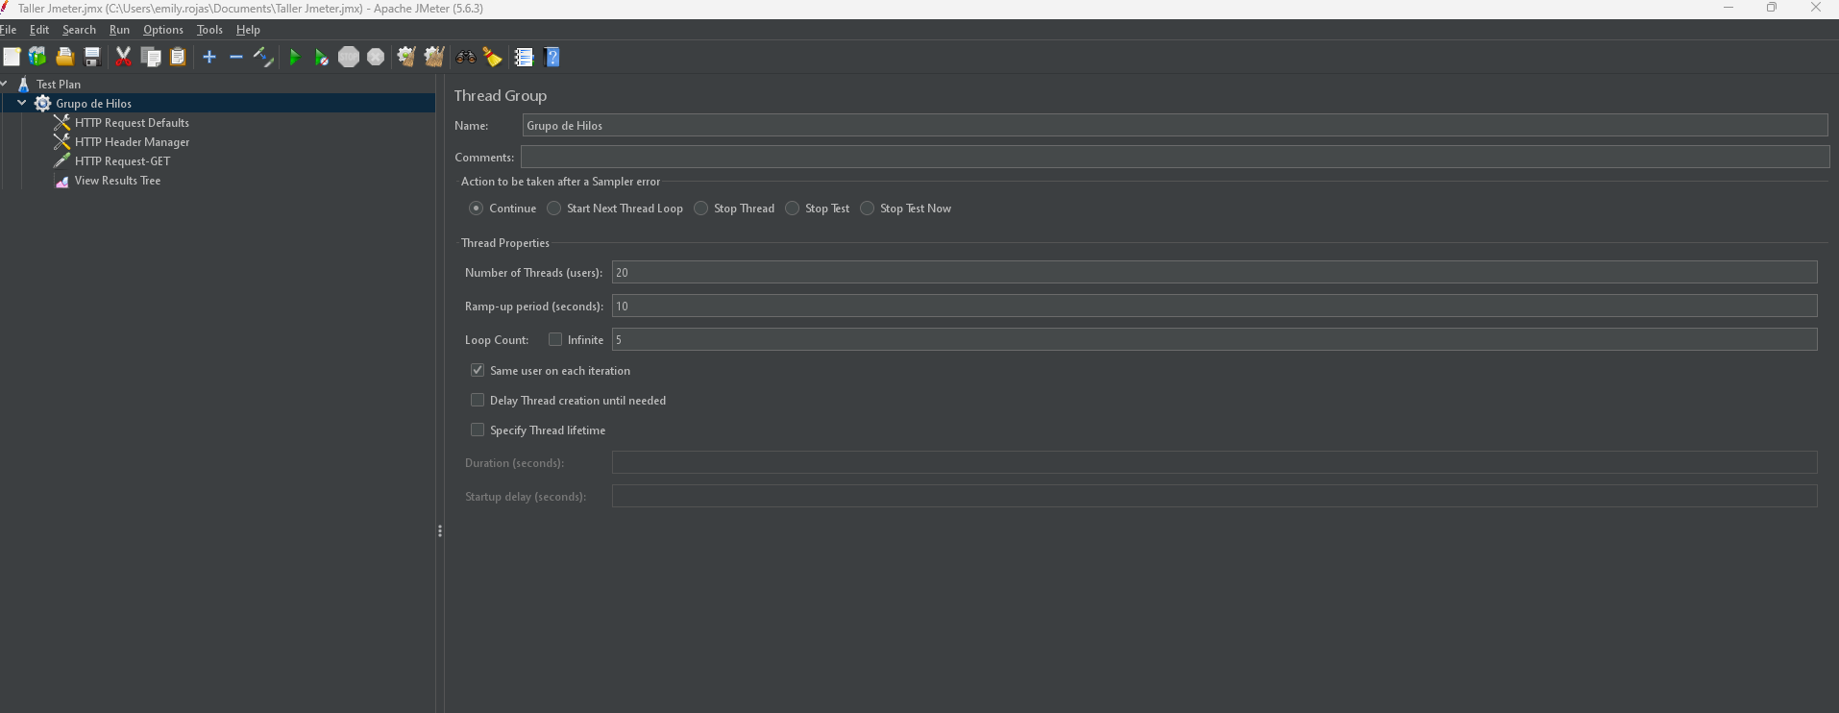
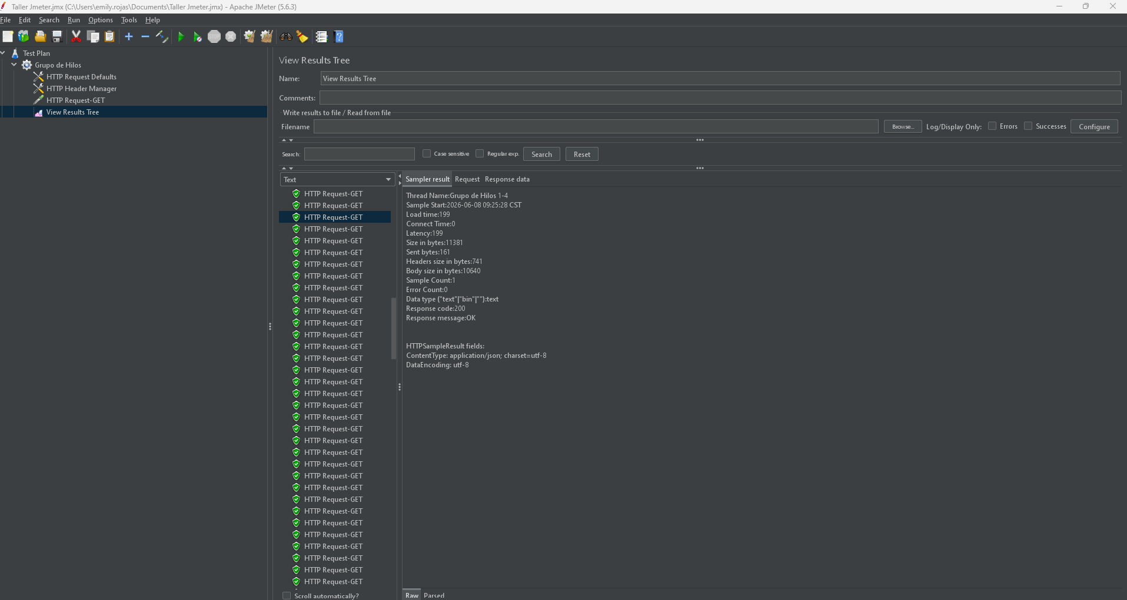
Resultado obtenido:
Se ingresan 20 Usuarios y entran poco a poco (1 por segundo) y esto se repite 5 veces.
Observaciones:
Tiempo promedio es normal, no se muestra que haya errores y las respuestas son estables.
• Prueba de Estrés (Stress Test)
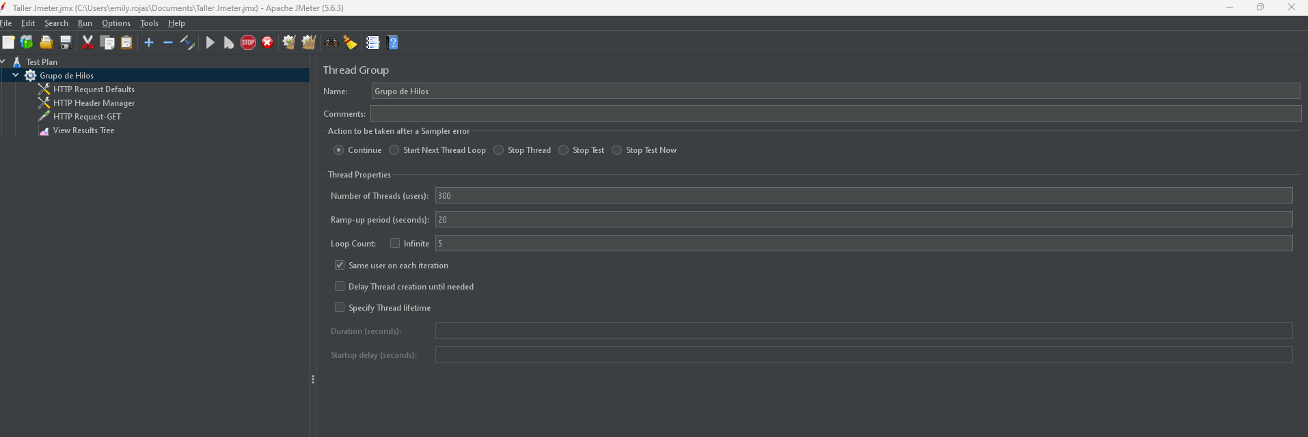
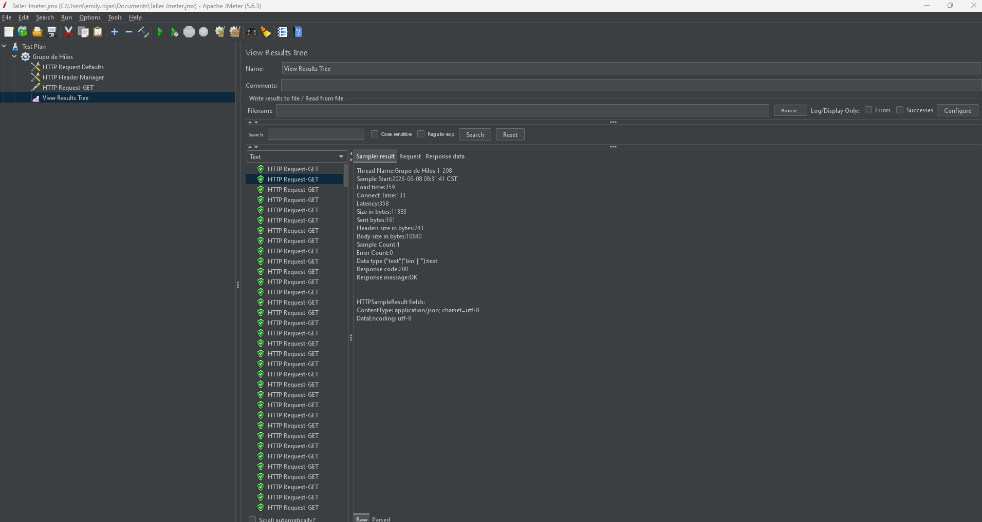
Resultado obtenido:
Se ingresan 300 usuarios y entran de 15 en cada segundo y esto se repite 5 veces.
Observaciones:
Tiempo promedio es normal, no se muestra que haya errores y las respuestas son estables, a pesar de ser muchos ingresos no se muestran errores debido la naturaleza de la API que es simulada. La respuesta normal es que ocurriese alguna falla en la carga de usuarios.
• Prueba de Pico (Spike Test)
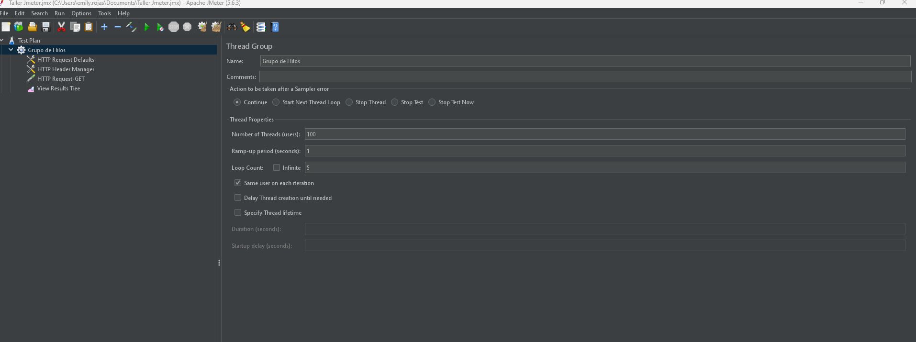
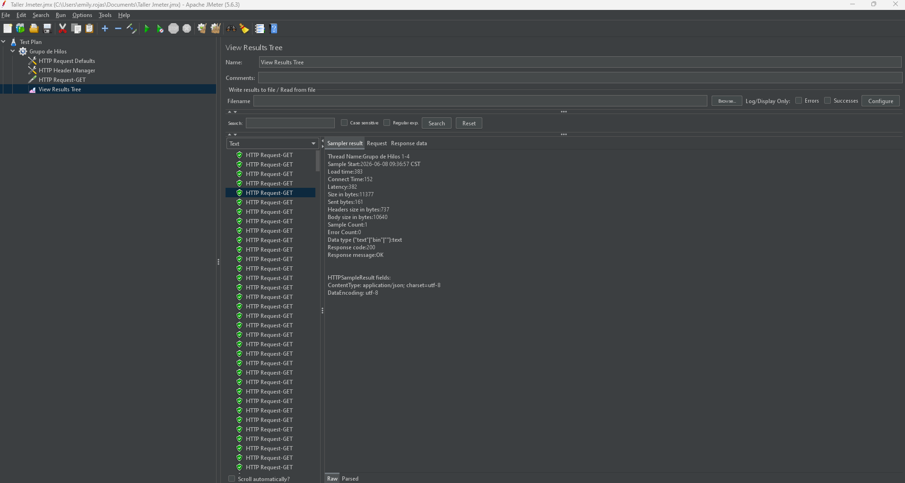
Resultados obtenidos:
La API recibió muchas solicitudes casi al mismo tiempo. Se revisó si las respuestas seguían siendo exitosas y si el tiempo de respuesta aumentaba.
Observaciones:
Ante un incremento repentino de usuarios, la API logró procesar las 300 solicitudes sin errores.
• Prueba de Resistencia (Soak/Endurance Test)
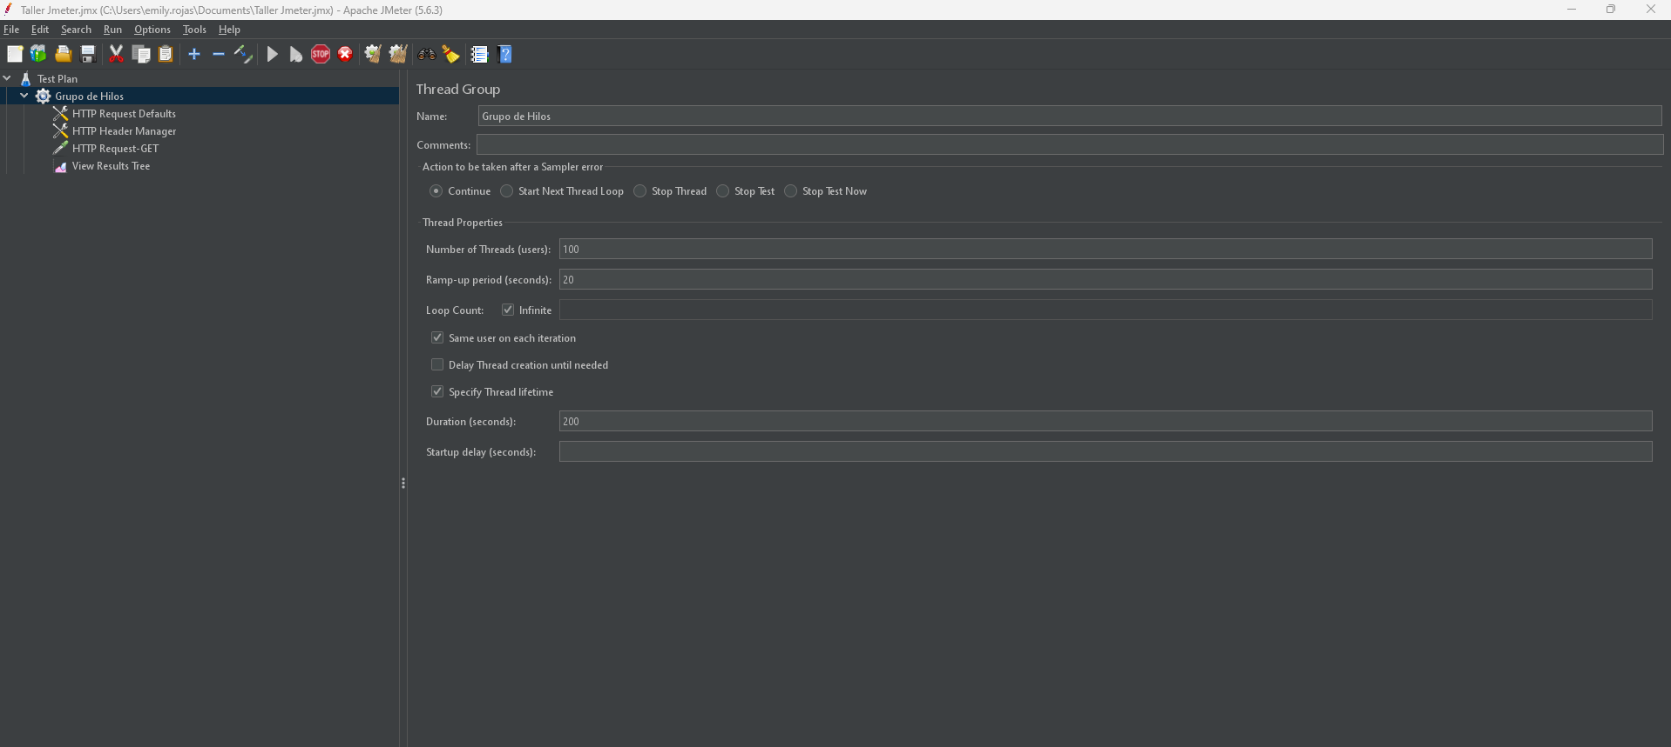
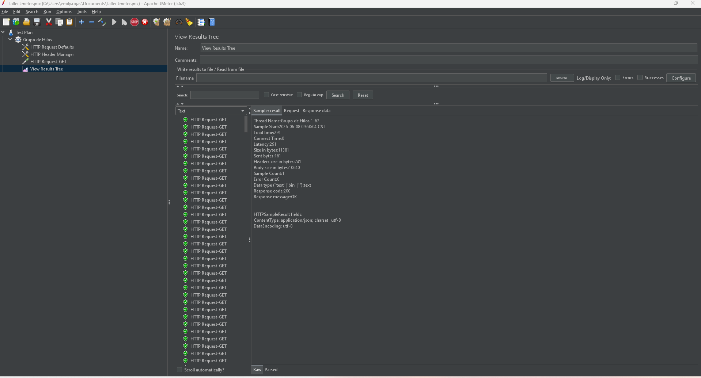
Resultado obtenido:
Se ingresan 100 usuarios poco a poco en 20 segundos entran 5 y que se repita Infinitamente.
Observaciones:
No se muestra que haya errores y las respuestas son estables a pesar de ser varios registros, La respuesta normal es que ocurriese alguna falla en el tiempo de carga en los usuarios.

Para cada una documentar configuración utilizada, resultados obtenidos y observaciones.

Parte 4 – Aserciones

Implementar como mínimo 3 aserciones.
Ejemplos:
• Response Assertion
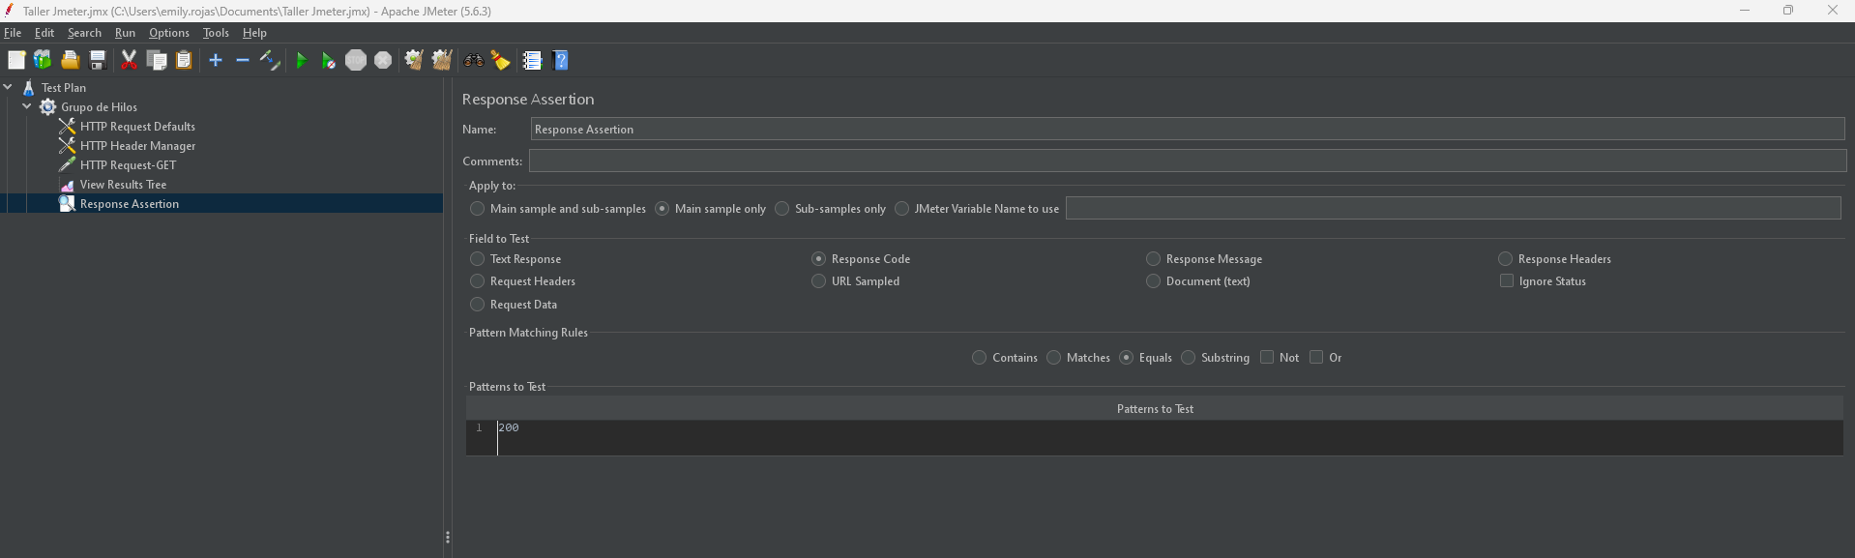
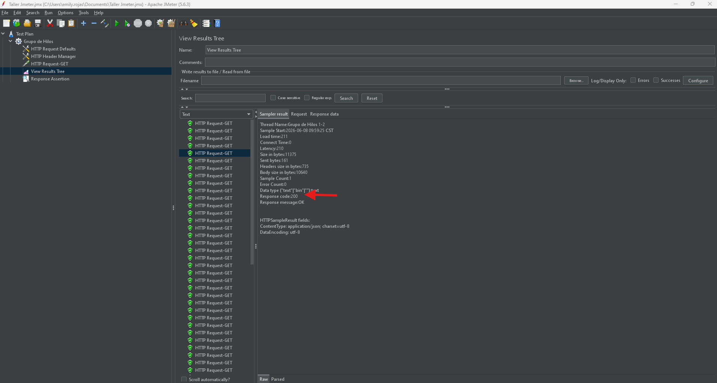
Valida que el servidor responda de forma exitosa con un código de estado HTTP igual a 200.
Resultado Esperado: Código de estado de respuesta igual a 200.
Resultado Obtenido: Código de estado 200, la petición se muestra en color verde en el View Results Tree, confirmando que la aserción pasó con éxito.
• Duration Assertion
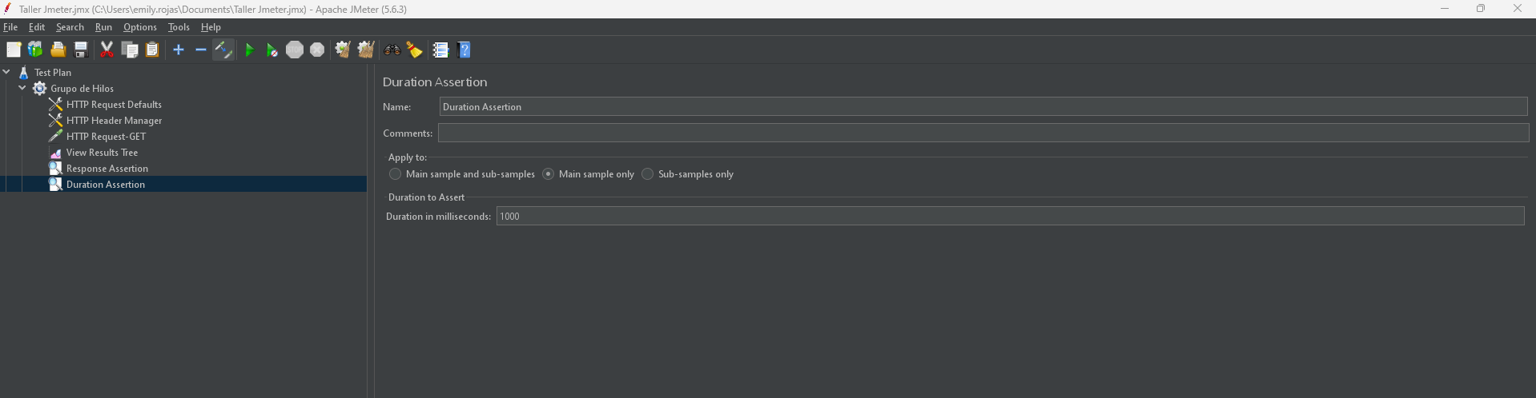
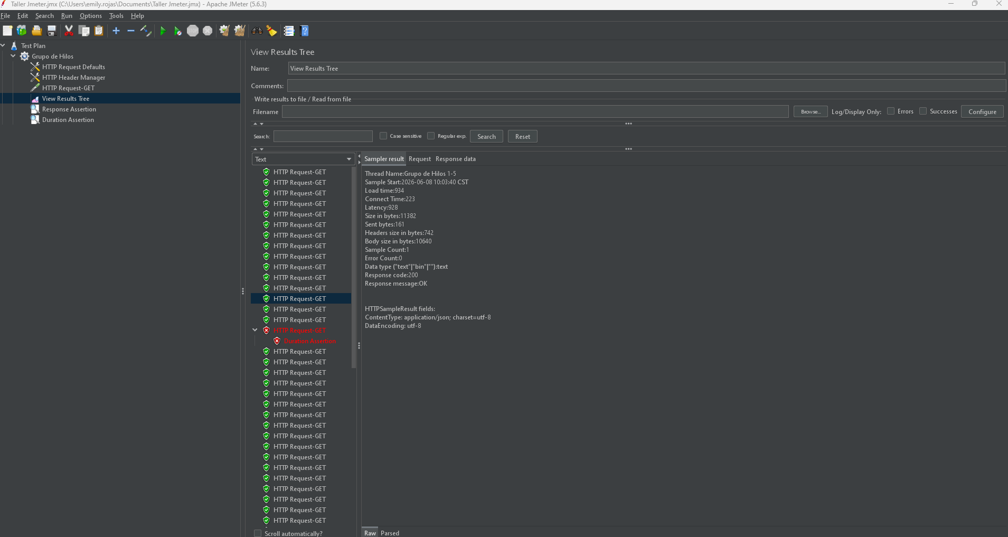
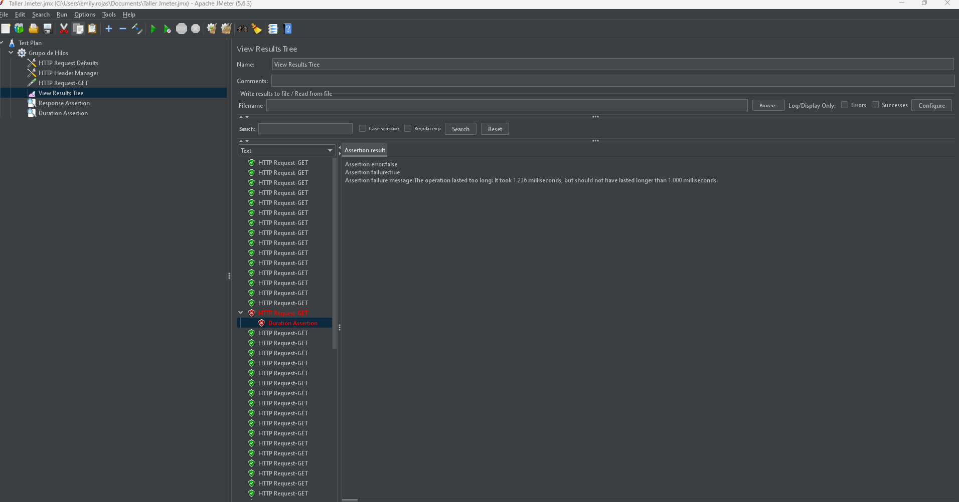
Valida que la API procese y responda a la solicitud en un tiempo menor o igual a 1000 milisegundos.
Resultado Esperado: Tiempo de respuesta es menor a 1000ms.
Resultado Obtenido: El tiempo real fue menor al límite, por lo que la prueba se ejecuta de manera exitosa, sin embargo, una prueba duro más del tiempo esperado.
• JSON Assertion
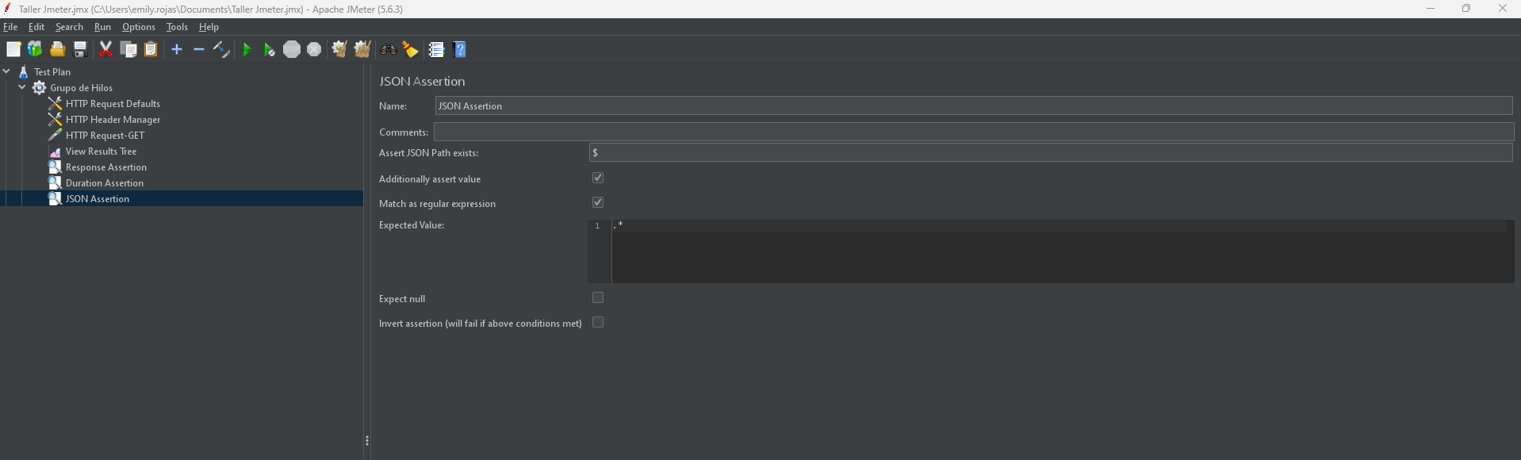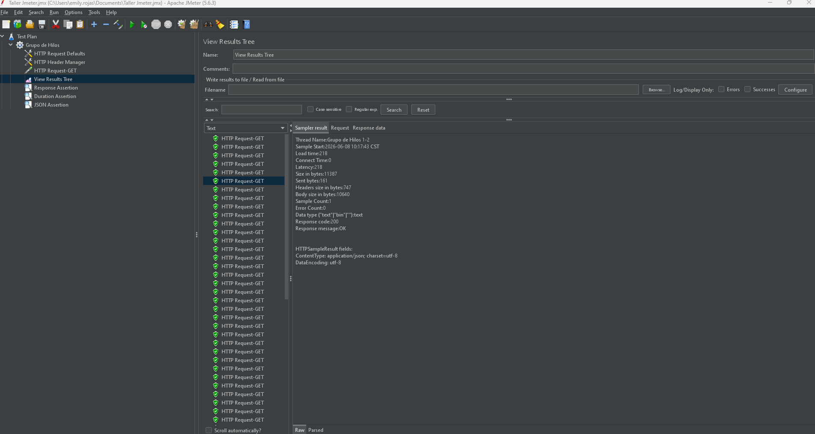
Valida que la respuesta de la API contenga una estructura JSON válida.
Configuración realizada: Se configuró la aserción para validar la existencia del JSON Path $.
Resultado esperado: La respuesta debe contener un cuerpo en formato JSON válido.
Resultado obtenido: La aserción fue exitosa, ya que la API respondió con una estructura JSON válida.
Documentar qué valida cada aserción, resultado esperado y resultado obtenido.

Parte 5 – Logs y Depuración
Utilizar alguna herramientas de análisis.
• View Results Tree
¿Qué información muestra?
Muestra el detalle completo de cada solicitud realizada, incluyendo:
- Request enviado.
- Response recibida.
- Código de respuesta HTTP.
- Headers.
- Tiempo de respuesta.
- Cuerpo de la respuesta.

¿Cómo ayudó durante la ejecución?
Permitió verificar que las solicitudes se ejecutaran correctamente. También facilitó la revisión de la información devuelta por la API.
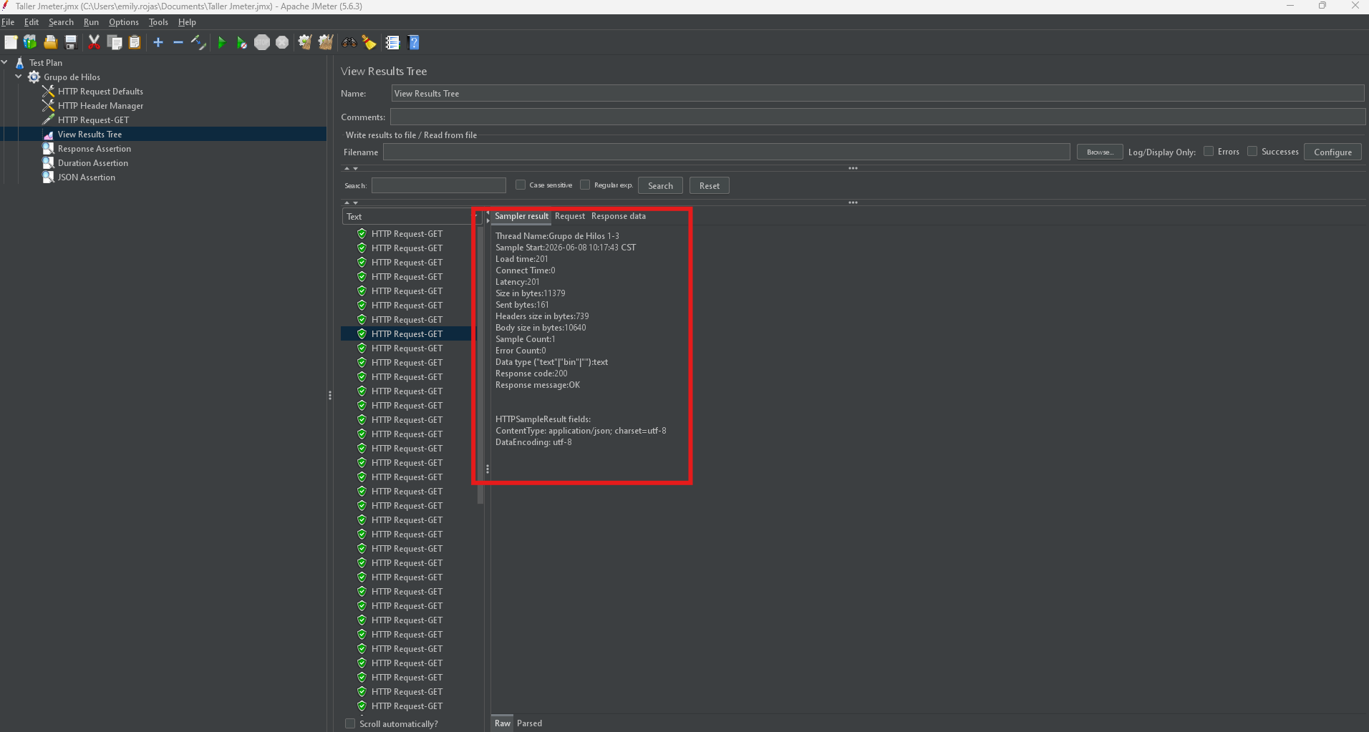
• Assertion Results
¿Qué información muestra?
Muestra el resultado de las aserciones ejecutadas.
Indica:
- Aserciones exitosas.
- Aserciones fallidas.
- Mensajes de error asociados.

¿Cómo ayudó durante la ejecución?
Permitió confirmar que las validaciones configuradas en las aserciones se ejecutaron correctamente y que los resultados obtenidos coincidían con los esperados.
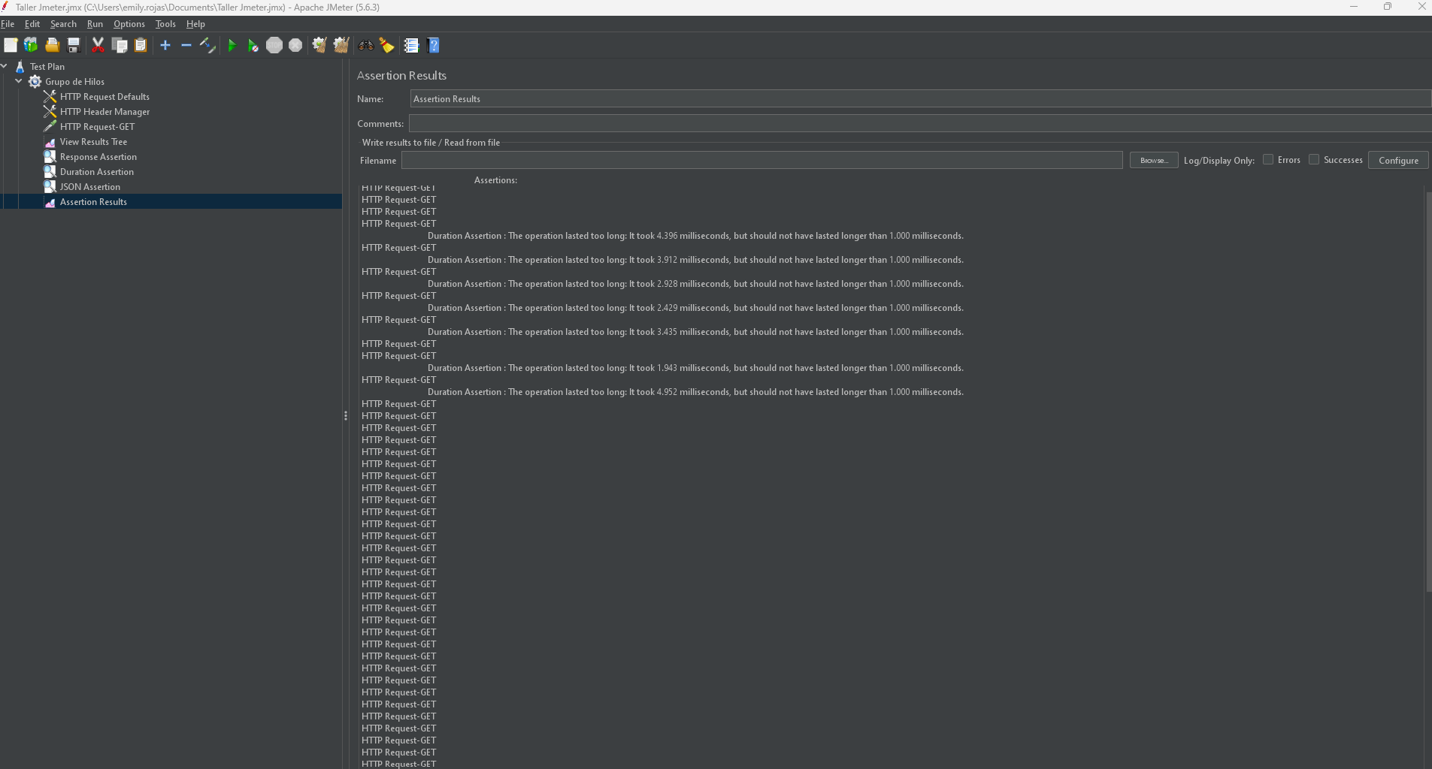
Documentar qué información muestra cada herramienta y cómo ayudó durante la ejecución.

Parte 6 – Evidencia de Fallos
Mostrar al menos un escenario donde una aserción falle. Documentar configuración realizada, resultado esperado, resultado obtenido y explicación del fallo.
Escenario: Validar que la prueba se ejecute en menos tiempo de los 1000 milisegundos.
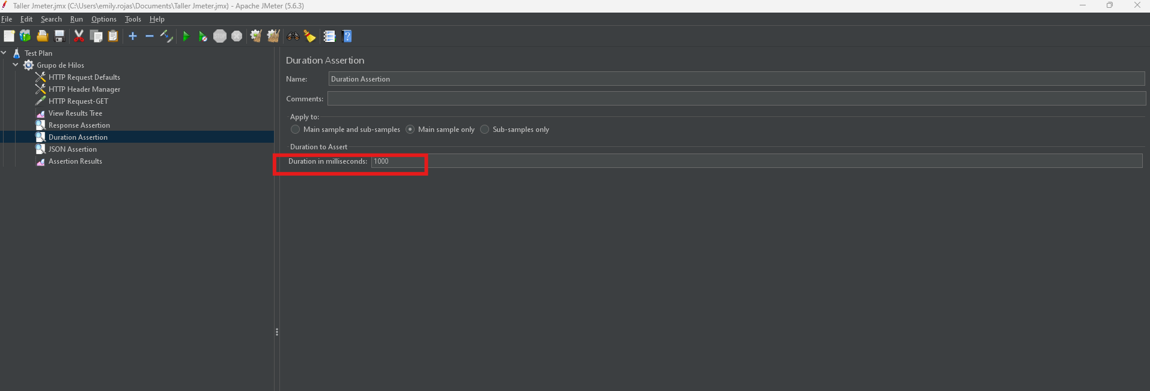
Resultados:
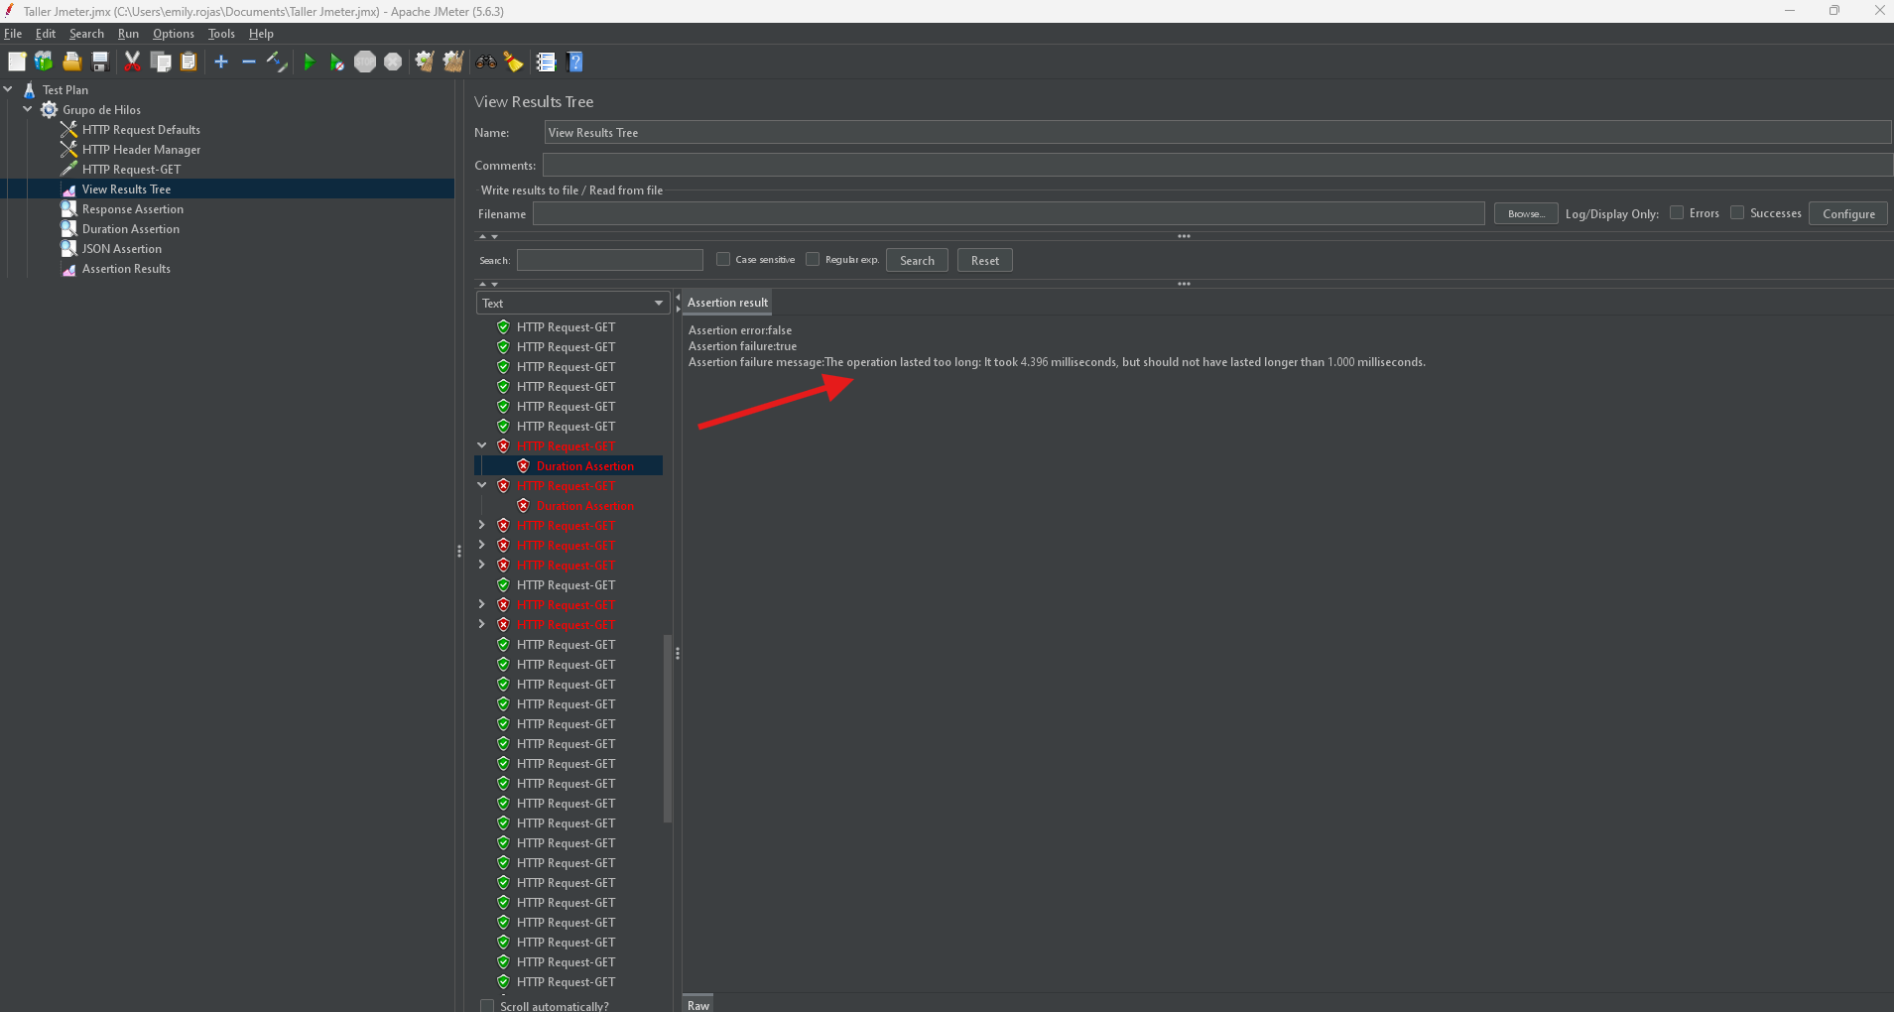
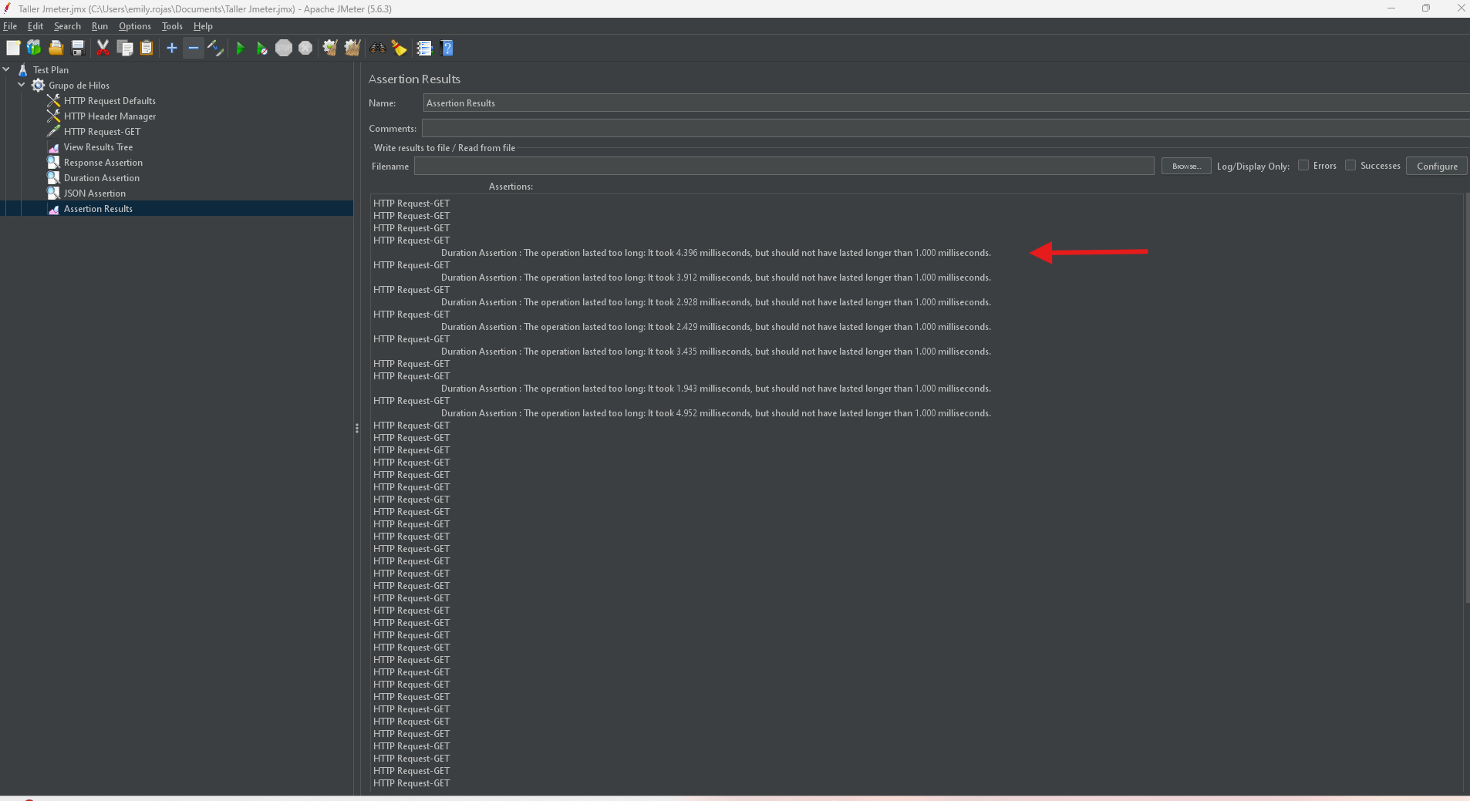
Configuración realizada
Se realiza la Duration assertion donde se configura un tiempo máximo de 1000 milisegundos.
Resultado esperado
La respuesta debía devolver pruebas exitosas donde se ejecuta menos del tiempo.
Resultado obtenido
La API respondió con pruebas que su duración fue más del tiempo indicado.
Explicación del fallo
El fallo ocurrió porque la configuración definida en la aserción no siempre se ejecuto dentro del tiempo al durar más estas se muestran en error.

Parte 7 – Análisis de Resultados
Analizar tiempo promedio de respuesta, throughput, porcentaje de errores y comportamiento observado durante cada tipo de prueba.
Prueba de Carga (Load Test):
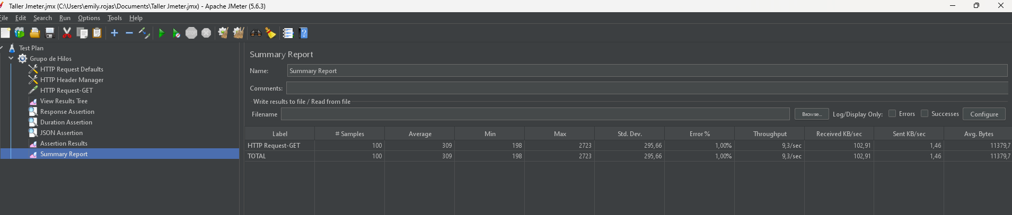
Observaciones:
Tiempo promedio de respuesta: 309 ms, con un tiempo mínimo de 198 ms y un pico máximo aislado de 2723 ms.
Throughput (Rendimiento): 9.3 peticiones por segundo.
Porcentaje de errores: 1.00%, una sola solicitud fallida de las 100 ejecutadas.
Comportamiento observado: El sistema se muestra estable y con alta capacidad de respuesta. Hubo una fluctuación menor puntual.
Prueba de Estrés (Stress Test):
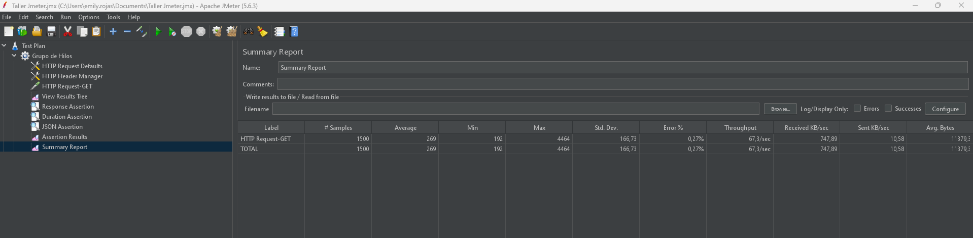
Tiempo promedio de respuesta: 269 ms. El servidor respondió muy rápido en promedio. Lo máximo que llegó a tardar un usuario en el peor momento fue 4.4 segundos.
Throughput (Rendimiento): 67.3 peticiones por segundo. El sistema demostró que puede procesar un volumen grande de tráfico al mismo tiempo sin trabarse.
Porcentaje de errores: 0.27%, de las 1,500 solicitudes que se enviaron, solo fallaron unas 4.
Comportamiento observado: La aplicación no se cayó, se volvió incluso más eficiente para procesar los datos y los errores fueron casi nulos. Aguantó el estrés sin problemas.
Prueba de Pico (Spike Test)
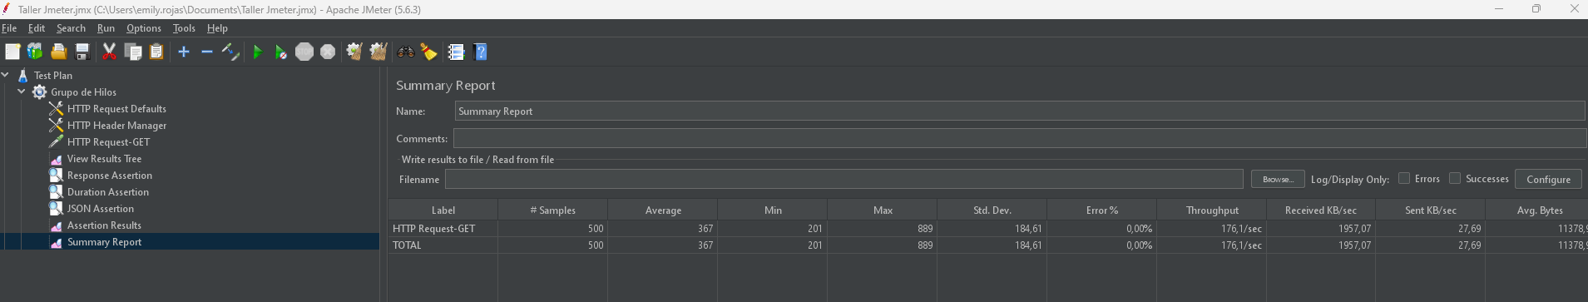
Tiempo promedio de respuesta: 367 ms. El sistema respondió rápido. En el peor momento del pico, la petición que más tardó fue de 889 ms.
Throughput (Rendimiento): 176.1 peticiones por segundo. El sistema aceleró el paso con éxito para procesar el golpe repentino de tráfico.
Porcentaje de errores: 0.00%. Ninguna sola petición falló de las 500 que entraron de golpe.
Comportamiento observado: La aplicación no se desestabilizó, el rendimiento subió al máximo, los errores se mantuvieron en cero.
Prueba de Resistencia (Soak/Endurance Test)
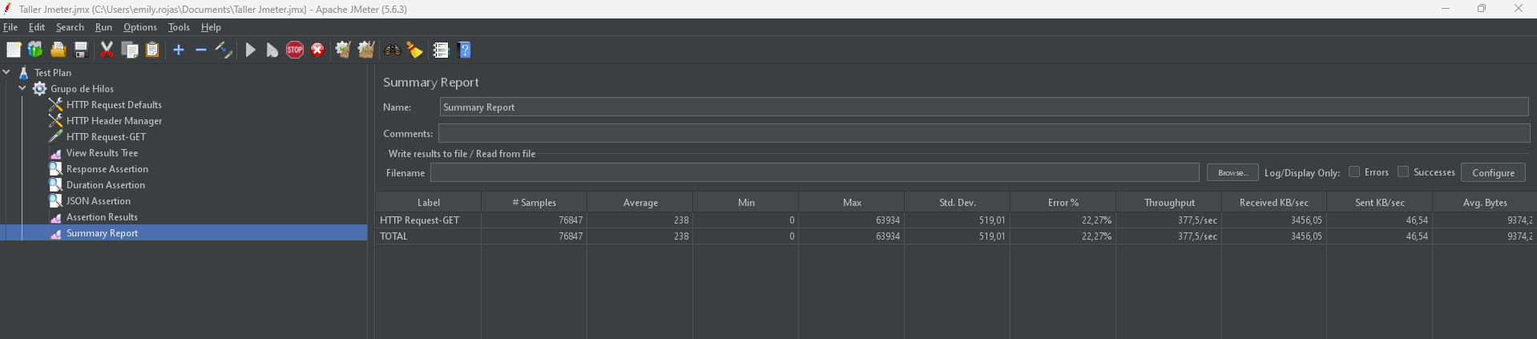
Tiempo promedio de respuesta: El tiempo promedio de respuesta fue de 238 ms, por lo que en general el sistema respondió de forma rápida durante la prueba. Sin embargo, en algunos momentos hubo respuestas mucho más lentas, llegando hasta 63,934 ms.
Throughput (Rendimiento): El sistema procesó aproximadamente 377 solicitudes por segundo, lo que demuestra que pudo atender una gran cantidad de peticiones durante la ejecución de la prueba.
Porcentaje de errores: Se obtuvo un 22.27% de errores, lo que significa que cerca de 22 de cada 100 solicitudes no fueron procesadas correctamente. Este porcentaje es alto y muestra que el sistema tuvo dificultades para soportar la carga aplicada.
Comportamiento observado: Durante la prueba, el sistema mantuvo tiempos de respuesta rápidos para la mayoría de las solicitudes y logró procesar un alto volumen de peticiones. Sin embargo, también se presentó una cantidad importante de errores y algunos tiempos de respuesta muy elevados, lo que indica que el rendimiento disminuyó cuando la carga aumentó.

Parte 8 – Documento de Evidencias – Puede ser un doc separado.
El documento debe estar elaborado como una guía paso a paso.
Para cada actividad incluir:
• Acción realizada.
• Captura de pantalla.
• Explicación de lo realizado.
• Objetivo del paso.
La documentación debe permitir que otra persona pueda reproducir la prueba / Tipo manual de usuario.

Parte 9 – GitHub
Crear un repositorio que contenga el archivo .jmx, documento de evidencias capturas utilizadas y archivos complementarios.

Entregable Final
Compartir enlace del repositorio GitHub, documento de evidencias y proyecto JMeter funcional.

Reflexión Final
Responder:
¿Qué fue lo más sencillo de aprender?
Lo que me resultó más fácil fue configurar y ejecutar las pruebas, ya que los elementos principales de JMeter son fáciles de identificar y utilizar.
¿Qué fue lo más complejo?
Lo que más me costó fue comprender los resultados obtenidos y relacionarlos con el comportamiento de la aplicación durante las pruebas.
¿Qué diferencia encontró entre una prueba de carga, estrés, pico y resistencia?
La prueba de carga sirve para verificar cómo funciona el sistema con una cantidad esperada de usuarios. La prueba de estrés busca llevarlo al límite para identificar fallos. La prueba de pico evalúa la reacción ante aumentos repentinos de usuarios. La prueba de resistencia analiza si el sistema puede mantenerse estable durante un tiempo prolongado.
¿Qué aprendió sobre el uso de aserciones?
Aprendí que las aserciones ayudan a confirmar que las respuestas del sistema cumplen con las condiciones esperadas y permiten detectar errores de forma automática.
¿Qué aprendió sobre el análisis de resultados en JMeter?
Aprendí a revisar indicadores importantes como los tiempos de respuesta, la cantidad de solicitudes procesadas y los errores generados para evaluar el desempeño general de la aplicación.

